Инструкция по работе с бронированием

1. Описание интерфейса вкладки Бронирование-Брони

Общее
Общий внешний вид раздела “Брони” представлен на рисунке 1.

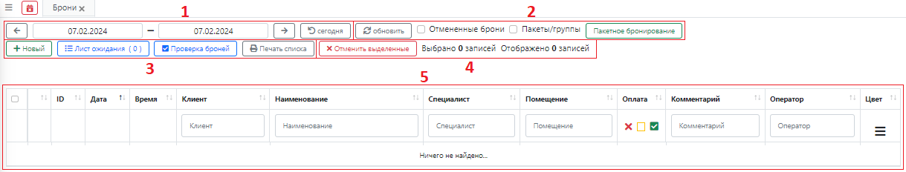
Рис. 1. Внешний вид меню с выделенными областями.

Далее приведено описание каждой области.
Область 1 содержит следующие возможности (рис. 2):
- выбор интервала дат, за которые будут отображаться брони;
- стрелки переключения дня, при их использовании даты устанавливаются в один день;
- выбор текущего дня через кнопку “сегодня”;

Рис. 2. Область 1.

Область 2 содержит следующие возможности (рис. 3):
- обновление списка всех броней на установленные даты через кнопку “обновить”, используется после изменения брони в других вкладках;
- галочка “отмененные брони” позволяет посмотреть те брони, что были отменены, так как они скрываются сразу после отмены;
- галочка “пакеты/группы” позволяет отобразить групповые тренировки для отдельного клиента, однако не влияет на отображение самих групповых тренировок;
- кнопка “Пакетное бронирование” позволяет создать повторяющиеся групповые занятия на определенный промежуток дат с указанием дней недели.

Рис. 3. Область 2.

Пакетное бронирование
Пакетное бронирование нужно для создания групповых занятий. Состоит из следующих полей (рис. 4):
- занятие, в котором указывается тип группового занятия;
- тренер, который может вести данное занятие;
- помещение, в котором будет проводиться занятие;
- время начала, время окончания берется из настроек группового занятия и автоматически подгружается при создании;
- дни недели, в которые необходимо поставить бронь;
- период, в течение которого будут установлены брони, его можно указывать более 1 недели;
- цвет в левом нижнем углу, который будет отображаться в шахматке;
- курс позволяет установить определенное количество занятий, после его выбора нужно указать количество занятий (если количество занятий не совпадает с выбранными днями, то будет предупреждение) и уровень клиентов (отображается в шахматке, нужен для тренера).

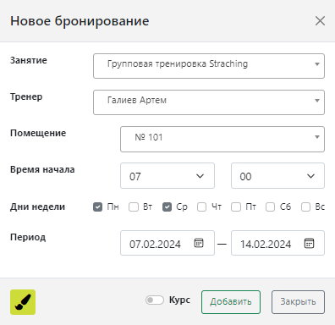
Рис. 4. Пакетное бронирование.

Область 3 содержит следующие возможности (рис. 5):
- создать новую бронь;
- отобразить брони по листу ожидания (брони, находящиеся в резерве), переключать фильтр можно путем нажатия на саму кнопку;
- отфильтровать брони по кнопке “Проверка броней” по одному или нескольким критериям: без клиента, без обязательных ресурсов, с овербукингом, переключать фильтр можно путем нажатия на саму кнопку;
- распечатать брони по определенным фильтрам, необходимо указать промежуток дат и клиента, остальные параметры не обязательны.

Рис. 5. Область 3.

Добавление брони
При добавлении брони открывается окно (рис. 6), в котором указываются все необходимые параметры для ее создания, а именно:
- выбор услуги из доступных, либо использовать поиск (рис. 6, обл. 1);
- выбор клиента (рис. 6, обл. 2) возможен через быстрый поиск (при вводе данных клиента), быстрое создание (заполнение основных полей) и выбора клиента из базы, в которой также предусмотрен поиск (используется в случае одинаковых ФИО, можно определить по телефону через базу);
- выбор специалиста, который будет оказывать данную услугу (рис. 6, обл. 4), специалистов может быть несколько;
- выбор помещения, даты и времени, а также длительности услуги (рис. 6, обл. 5), время окончания рассчитывается от времени начала, длительности, подготовки и уборки.

В области 3 рисунка 6 отображаются выбранные услуги и все выбранные параметры для нее. Здесь же можно включить:
- овербукинг, который позволяет ставить бронь поверх других броней, а также в нерабочее время специалиста;
- резерв, который установит статус брони как резерв.
В области 6 рисунка 6 находится шахматка, на которой визуально отображаются выбранные параметры, а также на ней можно указывать параметры путем нажатия на нужное время в строке необходимого специалиста и необходимого помещения.

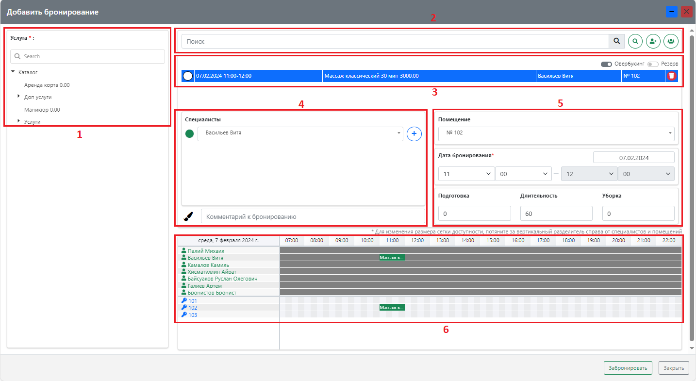
Рис. 6. Добавление брони.

Область 4 содержит следующие возможности (рис. 7):
- отмена выделенных броней в области 5;
- отображение количества выделенных броней;
- отображение общего числа броней по заданным фильтрам и датам.

Рис. 7. Область 4.

Область 5 содержит следующие возможности (рис. 8):
- фильтр по нескольким полям (рис. 8, обл. 4);
- сортировку по столбцам путем нажатия на нужный столбец;
- выделение броней (рис. 8, обл. 1);
- отображение статуса брони при наведении (рис. 8, обл. 2);
- открытие брони для просмотра и редактирования (рис. 8, обл. 3).

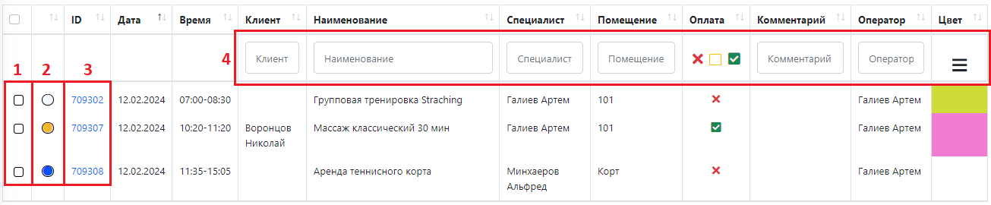
Рис. 8. Область 5.

В оплате есть три варианта:
- не оплачено (красный);
- добавлено в чек (желтый);
- оплачено (зеленый).

Редактирование брони
Интерфейс редактирования брони (рис. 9) позволяет:
- изменять специалиста и добавлять при необходимости, изменять услугу, помещение, клиента (клиент добавляется/изменяется через поиск справа от поля), продолжительность и комментарий (рис. 9, обл. 1);
- устанавливать статус брони (рис. 9, обл. 2);
- добавить услугу в чек или добавить услугу в чек и сразу же перейти на кассу с выбранным клиентом и чеком (рис. 9, обл. 3);
Статусы отмена и пропущена скрывают запись из общего поиска.
Статус выполнена запрещает изменение брони.
Если бронь была оплачена, то изменение статуса невозможно.
Если бронь была создана через групповую бронь, то данные в ней нельзя изменять, статус изменять возможно.
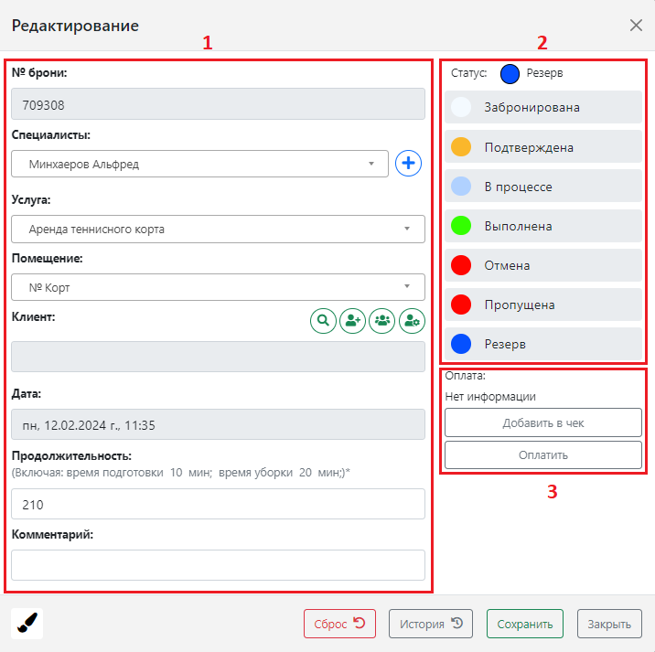
Рис. 9. Редактирование брони.

Редактирование групповой брони
Интерфейс редактирования групповой брони (рис. 10) позволяет:
- создавать индивидуальные брони для клиента привязанные к групповой брони (рис. 10, обл. 1), добавляя клиента через поиск (рис. 10, обл. 2);
- изменять параметры групповой брони в настройках;
- изменять цвет групповой брони.

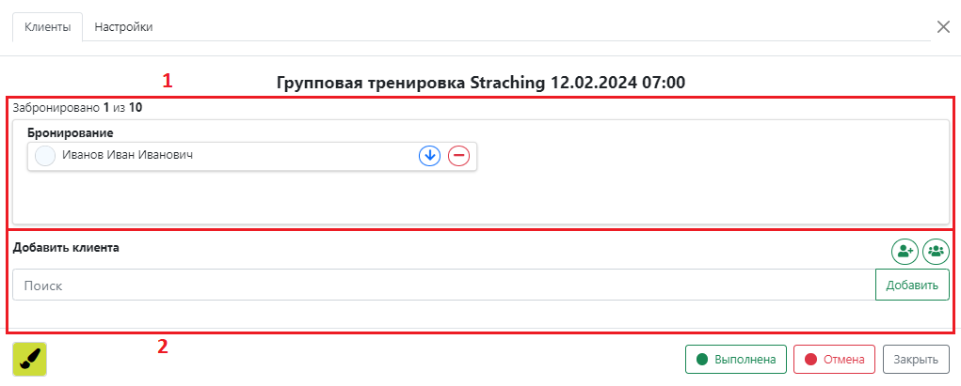
Рис. 10. Редактирование групповой брони.

Настройки групповой брони имеют следующие возможности:
- изменять дату, время и продолжительность брони;
- выбирать тренера и комнату, в которой будет оказана услуга;
- редактировать комментарий;
- блокировать создание и привязку новых индивидуальных броней для клиентов;
- переопределять максимально допустимое количество новых индивидуальных броней;
- изменять цвет.

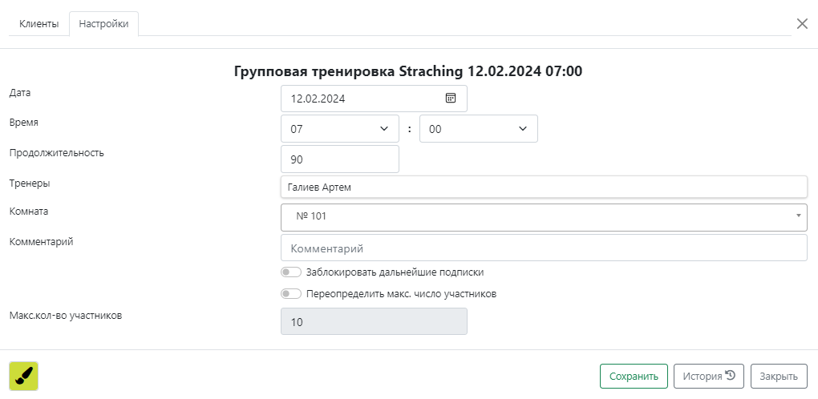
Рис. 11. Настройки редактирования групповой брони.

2. Описание интерфейса вкладки Бронирование-Групповая бронь

Общее
Общий внешний вид раздела “Групповая бронь” представлен на рисунке 12.

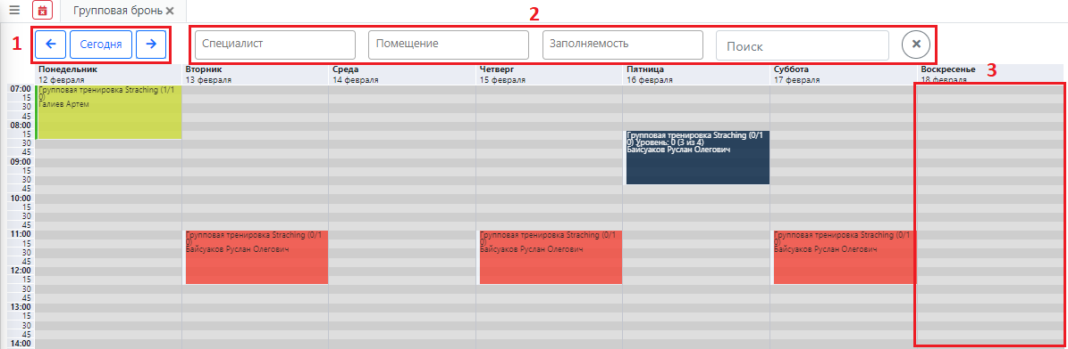
Рис. 12. Внешний вид меню с выделенными областями.

Область 1 содержит следующие возможности:
- переключение между неделями;
- возврат на неделю с текущей датой.

Область 2 содержит фильтры и поиск, а также кнопку для сброса фильтров.

Область 3 выделена для примера. При двойном нажатии на пустой области открывается создание пакетного бронирования (см. рис. 4).
В данном случае автоматически заполняется время, день недели и промежуток, в котором будет создана бронь.

При нажатии на саму бронь открывается меню редактирования групповой брони (см. рис. 10).

3. Описание интерфейса вкладки Бронирование-Расписание

Общее
Общий внешний вид раздела “Расписание” представлен на рисунке 13.

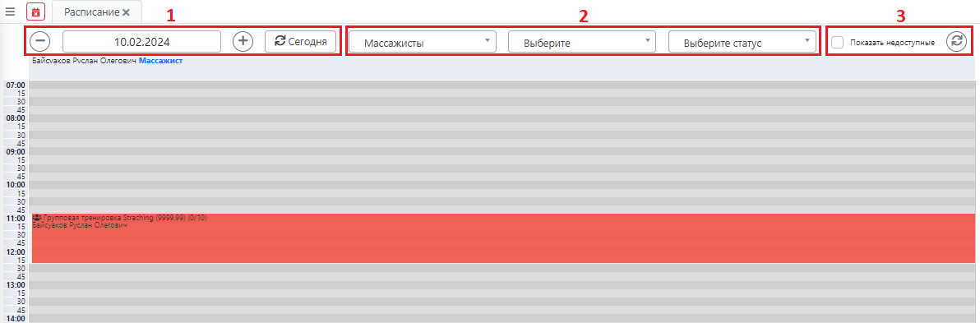
Рис. 13. Внешний вид меню с выделенными областями.

Область 1 содержит следующие возможности:
- переключение между неделями;
- возврат на неделю с текущей датой.

Область 2 содержит три поля:
- выбор группы, который задается в справочнике;
- выбор элемента группы, который также задается в справочнике;
- выбор статуса брони.

Область 3 позволяет показать все элементы из группы, которые задаются в справочнике, в шахматке.

В шахматке можно выделять время, которое может быть использовано для установки рабочего времени и перерывов.

Расписание сотрудника
При нажатии на сотрудника в верхней части шахматки открывается расписание этого сотрудника на неделю (рис. 14).

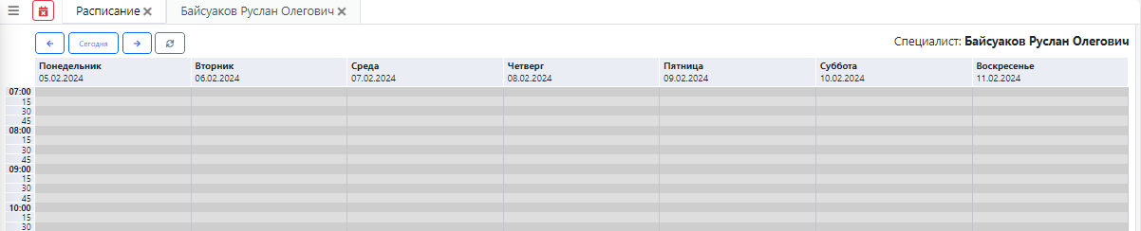
Рис. 14. Расписание сотрудника на неделю.

Меню расписания
При нажатии правой кнопкой мыши на шахматке открывается меню (рис. 15), в котором присутствуют следующие возможности:
- создать бронь (см. рис. 9), где автоматически установится дата и время при создании;
- установить перерыв (рис.16) и рабочее время (рис.17) для сотрудника;
- просмотреть историю установки рабочего времени и перерывов;
- очистить выделение времени в шахматке.

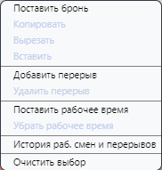
Рис. 15. Меню расписания.

Добавление перерыва
При создании перерыва сотрудник и время устанавливаются автоматически исходя из выделенного времени в шахматке.

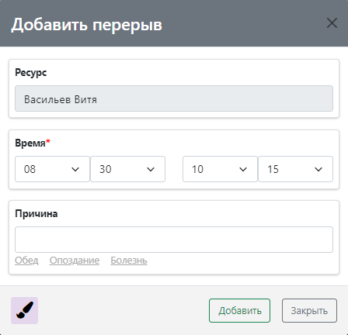
Рис. 16. Меню расписания.

Добавление рабочего времени
В меню добавления рабочего времени следующие возможности:
- выбрать шаблон, по которому будет устанавливаться время, либо установить время вручную;
- добавить перерывы;
- выбрать рабочие дни, нажимая на колонку или столбце можно выделить его целиком;
- выбрать сотрудников, для которых будет применено новое рабочее время.

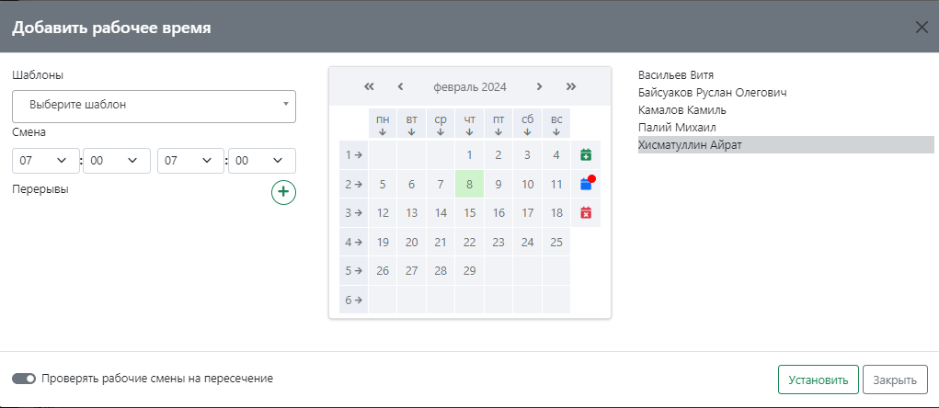
Рис. 17. Добавление рабочего времени.

4. Примеры использования

4.1. Как создать бронь?
Способ 1. Через меню Брони.
- Перейти в раздел Бронирование - Брони.
- Нажать кнопку “Новый” в левом верхнем углу.
- Выбрать услугу слева в меню. Папки можно раскрывать путем нажатия. Также можно использовать поиск, он раскроет папки до нужных услуг.
- Добавить клиента через поиск справа в верхней части. Добавлять клиента необязательно для создания брони.
- При необходимости выбрать овербукинг в случае отсутствия доступного времени.
- Остальные параметры можно задать двумя способами:
  - Через поля путем выбора необходимых значений, общее количество времени должно быть кратно 5.
  - Через шахматку путем нажатия на нужный кабинет и нужного специалиста на необходимое время.
- При необходимости выбрать цвет, который будет отображаться в расписании.
- Нажать кнопку “Забронировать”.

Способ 2. Через меню Расписание.
- Перейти в раздел Бронирование - Расписание.
- Выбрать необходимую дату.
- Если не отображается нужный сотрудник, то установить галочку “Показать недоступные”.
- На пересечении нужного времени и нужного сотрудника нажать правой кнопкой мыши и выбрать пункт “Поставить бронь”.
- Выбрать услугу слева в меню. Папки можно раскрывать путем нажатия. Также можно использовать поиск, он раскроет папки до нужных услуг.
- Добавить клиента через поиск справа в верхней части. Добавлять клиента необязательно для создания брони.
- При необходимости выбрать овербукинг в случае отсутствия доступного времени.
- Остальные параметры можно задать двумя способами:
  - Через поля путем выбора необходимых значений, общее количество времени должно быть кратно 5.
  - Через шахматку путем нажатия на нужный кабинет и нужного специалиста на необходимое время.
- При необходимости выбрать цвет, который будет отображаться в расписании.
- Нажать кнопку “Забронировать”.

4.2. Как отредактировать бронь
Способ 1. Через меню Брони.
- Перейти в раздел Бронирование - Брони.
- Выбрать необходимую дату.
- По фильтрам найти нужную для редактирования бронь.
- Нажать на ID этой брони.
- Выполнить необходимые изменения.
- Нажать кнопку “Сохранить”.

Способ 2. Через меню Расписание.
- Перейти в раздел Бронирование - Расписание.
- Выбрать необходимую дату.
- По фильтрам найти нужную для редактирования бронь.
- Нажать на бронь в шахматке.
- Выполнить необходимые изменения.
- Нажать кнопку “Сохранить”.

Примечание: оплаченную бронь нельзя редактировать.

4.3. Как восстановить отмененную бронь
- Перейти в раздел Бронирование - Брони.
- Выбрать необходимую дату.
- Поставить галочку “Отмененные брони” в правом верхнем углу.
- По фильтрам найти нужную для редактирования бронь.
- Нажать на ID этой брони.
- Изменить статус на “Забронирована” или “Подтверждена”.
- Нажать кнопку “Сохранить”.

4.4. Как поставить одну бронь поверх другой (когда сотрудник/кабинет/оборудование занято)
При создании брони установить галочку “Овербукинг” в верхнем правом углу.

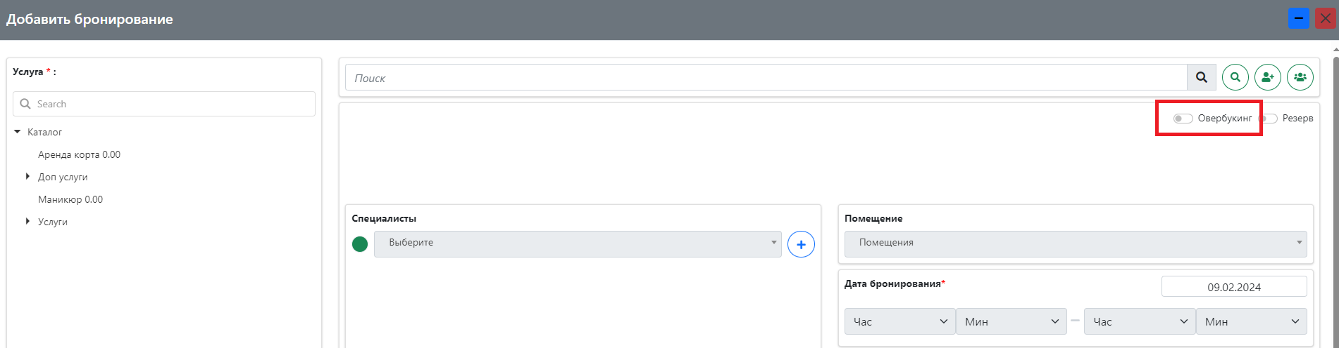
Рис. 18. Овербукинг.

4.5. Как создать групповую бронь
Способ 1. Через пакетное бронирование
- Перейти в раздел Бронирование - Брони.
- Нажать кнопку “Пакетное бронирование” в правом верхнем углу.
- Указать занятие, тренера, помещение, время.
- Выбрать дни недели, в которые необходимо создать бронь, при указании периода можно посмотреть дни недели в календаре выбора.
- Указать период, в котором будут созданы брони.
- При необходимости установить переключатель “Курс” для указания точного количества занятий, таким образом количество созданный занятий будет как указано в курсе.
- При необходимости выбрать цвет.
- Нажать кнопку “Добавить”.

Способ 2. Через вкладку Групповая бронь
- Перейти в раздел Бронирование - Групповая бронь.
- Нажать двойным кликом в любом пустом месте для открытия меню создания.
- Указать занятие, тренера, помещение, время.
- Выбрать дни недели, в которые необходимо создать бронь, при указании периода можно посмотреть дни недели в календаре выбора.
- Указать период, в котором будут созданы брони.
- При необходимости установить переключатель “Курс” для указания точного количества занятий, таким образом количество созданный занятий будет как указано в курсе.
- При необходимости выбрать цвет.
- Нажать кнопку “Добавить”.
Примечание: невозможно открыть меню с дат, предшествующих текущему дню.

4.6. Как быстро создать одну групповую бронь
- Перейти в раздел Бронирование - Групповая бронь.
- Выбрать неделю, можно ориентировать на даты из заголовков шахматки.
- На пересечении даты и времени нажать двойным кликом.
- Указать занятие, тренера, помещение.
- Время начала, день недели и период заполнятся автоматически на те данные, что были при пересечении.
- Нажать кнопку “Добавить”.
Примечание: невозможно создать бронь с дат, предшествующих текущему дню.

4.7. Как увеличить количество доступных мест в групповой брони
- При создании или изменении групповой брони перейти во вкладку “Настройки”.
- Нажать на переключатель “Переопределить макс. число участников.
- Ввести необходимое количество клиентов.
- Нажать Enter или на любое пустое место.
- Добавить нужных клиентов.

4.8. Как оплатить бронь
- Перейти в раздел Бронирование - Брони.
- Выбрать необходимую дату.
- По фильтрам найти нужную для редактирования бронь.
- Нажать на ID этой брони.
- Нажать кнопку “Добавить в чек”.
- Нажать кнопку “Открыть чек”.
- Провести оплату.

4.9. Почему у сотрудника нельзя установить бронь
Если сотрудник отображается среди специалистов при создании брони, то значит у него не установлено рабочее время, либо оно полностью забито.
Рассмотрим как установить рабочее время сотруднику:
- Перейти в раздел Бронирование - Расписание.
- Выбрать необходимую дату.
- Если не отображается нужный сотрудник, то установить галочку “Показать недоступные”.
- Выделить необходимый промежуток времени.
- Нажать правой кнопкой мыши и выбрать пункт “Поставить рабочее время”.
- Проверить правильно ли установлено время смены.
- При необходимости добавить перерывы.
- Выбрать нужные дни месяца.
- При необходимости выбрать других сотрудников, которым нужно установить аналогичное рабочее время.
- Нажать кнопку “Установить”.

